Медициналық бұйымды медицинада қолдану
жөніндегі нұсқаулық

Медициналық бұйымның атауы
Офтальмологиялық Артелак® Бүрку ылғалдандыратын ерітіндісі

Медициналық бұйымның құрамы мен сипаттамасы
1 мл препараттың құрамында: натрий гиалуронаты 2,40 мг; калий хлориді 2,50 мг; натрий хлориді 6,70 мг; динатрий фосфат додекагидраты 0,60 мг; натрий дигидрофосфат дигидраты 0,05 мг; инъекцияға арналған су 993,45 мг.
Офтальмологиялық Артелак® Бүрку ылғалдандыратын ерітіндісі құрамында консерванттары жоқ натрий гиалуронатының 0,24 % стерильді ерітіндісі болып табылады. Құрамында гиалурон қышқылы бар – ол табиғи көз жасы үлбірінің және көз тіндерінің құрамына кіретін табиғи полимер.

Медициналық бұйымның қолданылу саласы мен тағайындалуы
Офтальмологияда
Офтальмологиялық Артелак® Бүрку ылғалдандыратын ерітіндісі көздің алдыңғы беткейін қарқынды және ұзақ уақыт ылғалдау үшін қолданылады
(мөлдір қабық пен конъюнктива):
- қоршаған ортаның факторлар әсерінен, соның салдарынан, кондиционер қосылған бөлмеде, шылым түтіні, қатты жел болғанда көздің сирек жыпылықтауында және компьютерде ұзақ уақыт жұмыс істеу сияқты тұрмыстық жағдайлардан туындаған айқын «көз құрғақтығында»;
- жүктілікке қарсы дәрілер, антигистаминді препараттар, бета-блокаторлар, спазмолитиктер, диуретиктер сияқты кейбір дәрілік препараттарды қабылдағанда немесе көзге операция жасалғанда, жүйелі аурулар туындатқан көздің айқын құрғақтығында.
- жұмсақ және қатты жанаспалы линзаларды таққан кезде жайсыздықты болдырмау үшін.

Сақтық шаралары
Құты зақымданған жағдайда препаратты пайдалануға болмайды.
Жанаспалы линзаларды таққан кездегі нұсқаулар
Жұмсақ және қатты жанаспалы линзаларды таққан кезде конъюнктивальді қапқа линзаны шешпестен Артелак® Бүркуді тамызуға болады.
Басқа дәрілік заттармен өзара әрекеттестігі
Офтальмологиялық препараттармен бірге қолданған кезде Артелак® Бүрку ерітіндісін тамызар және көзге тамызатын дәрілерді қолданар аралығында 15 минуттан кем емес үзіліс болу керек. Көз жақпамайлары әрдайым Артелак® Бүрку ерітіндісін тамызғаннан кейін қолданылуы тиіс.
Қолдану тәсілі
Құтының арнайы жасалған айдайтын механизмінің арқасында Артелак® Бүрку ерітіндісі консервантсыз да стерильді болып қала береді.
Суретте Офтальмологиялық Артелак® Бүрку ылғалдандыратын ерітіндісін қалай қолдану керектігі көрсетілген.

1. Ерітіндіні қолданар алдында әр жолы құтының қорғаныш қалпақшасын шешіңіз.
2.Назар аударыңыз! Алғаш пайдаланар алдында құтының бұрын пайдаланылмағанына көз жеткізіңіз. Құтыны төңкеріңіз және тамшы пайда болғанша бірнеше рет басыңыз.
3.Құтыны суретте көрсеткендей ұстаңыз. Құтының түбін екі саусағыңызбен демеп тұрып, бас бармағыңызды дозатор пластинасына қойыңыз.
4. Ерітіндіні тамызу үшін, басыңызды аздап артқа қарай шалқайтыңыз және құтыны көзіңіздің үстіңгі жағына өзіңіздің ыңғайыңызға қарай ұстап тұрыңыз. Төменгі қабағыңызды бос қолыңыздың саусағымен ақырындап тартыңыз, құтыны тік қалпында ұстап тұрыңыз және дозатор пластинасын ақырындап қысыңыз.

Бұдан кейін көзіңізді жұмыңыз және тамшылар көз беткейінде таралуы үшін көзіңізді жан жаққа баяу қозғаңыз.
Құты ұшының көзге тиюіне жол бермеңіз және ерітіндінің ластануының алдын алу үшін оған саусақтарыңызды тигізбеңіз.
Әр қолданған сайын құтыны қалпақшамен жабыңыз.

Қолдануға болмайтын жағдайлар
Ерітіндінің құрамына кіретін кез келген компонентке жоғары сезімталдықта (сирек жағдайларда пайда болатын жергілікті аллергиялық реакциялар). Мұндай жағдайда препаратты қолдануды тоқтату керек.

Сақтау мерзімі
2 жыл
Құтыны ашқаннан кейін препаратты 6 ай ішінде пайдалану керек.
Препаратты сақтау мерзімі өткеннен кейін пайдалануға болмайды.

Сақтау шарттары
1°С-ден 25°С-ге дейінгі температурада сақтау керек.
Балалардың қолы жетпейтін жерде сақтау керек!

Стерильді!
Асептикалық өңдеу әдістерін қолдана отырып стерилизациялау керек.

Шығарылу түрі
10 мл препаратты құтыға құяды.
1 құтыдан медициналық қолдану жөніндегі мемлекеттік және орыс тілдеріндегі нұсқаулықпен бірге картон қорапшаға салынады.

Өндіруші ұйымның атауы
Др. Герхард Манн Химиялық-фармацевтикалық кәсіпорны ГмбХ
Өндірушінің заңды/ нақты мекенжайы, байланыс деректері
Мекенжайы: Брюнсбуттелер Дамм 165/173, 13581 Берлин, Германия
Тел.: + 030-33093-0
Факс: + 030-33093-322/210
Электронды поштасы: dmp@bausch.com

Өндірушінің уәкілетті өкілі
«Бауш Хелс» ЖШС
Қазақстан Республикасы, Алматы қ., A26T9G0, Медеу ауданы, Қажымұқан көш., 22/5
Телефон + 7 727 3 111 516, факс +7 727 3 111 517
Электронды поштасы: office.kz@bausch.com

Қазақстан Республикасы аумағында тұтынушылардан медициналық бұйым жөніндегі шағымдарды (ұсыныстарды) қабылдайтын, медициналық бұйымның тіркеуден кейінгі қауіпсіздігін қадағалауға жауапты ұйымның атауы, мекенжайы және байланыс деректері:
«Бауш Хелс» ЖШС
Қазақстан Республикасы, Алматы қ., A26T9G0, Медеу ауданы, Қажымұқан көш., 22/5
Телефон + 7 727 3 111 516, факс +7 727 3 111 517
Электронды поштасы: Russia.claims@bausch.com

Қаптамада көрсетілген символдардың түсіндірмесі

Символдар | Сипаттамасы
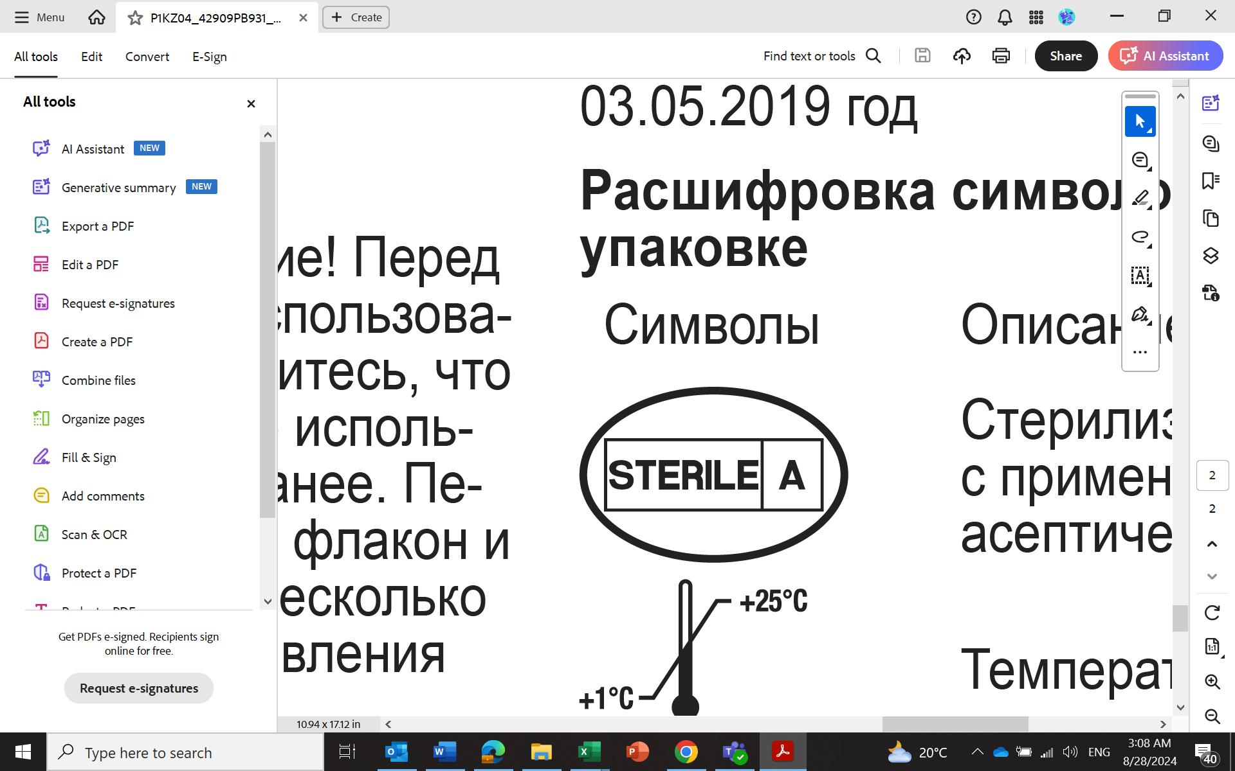 | Асептикалық өңдеу әдістерін қолдана отырып стерилизациялау
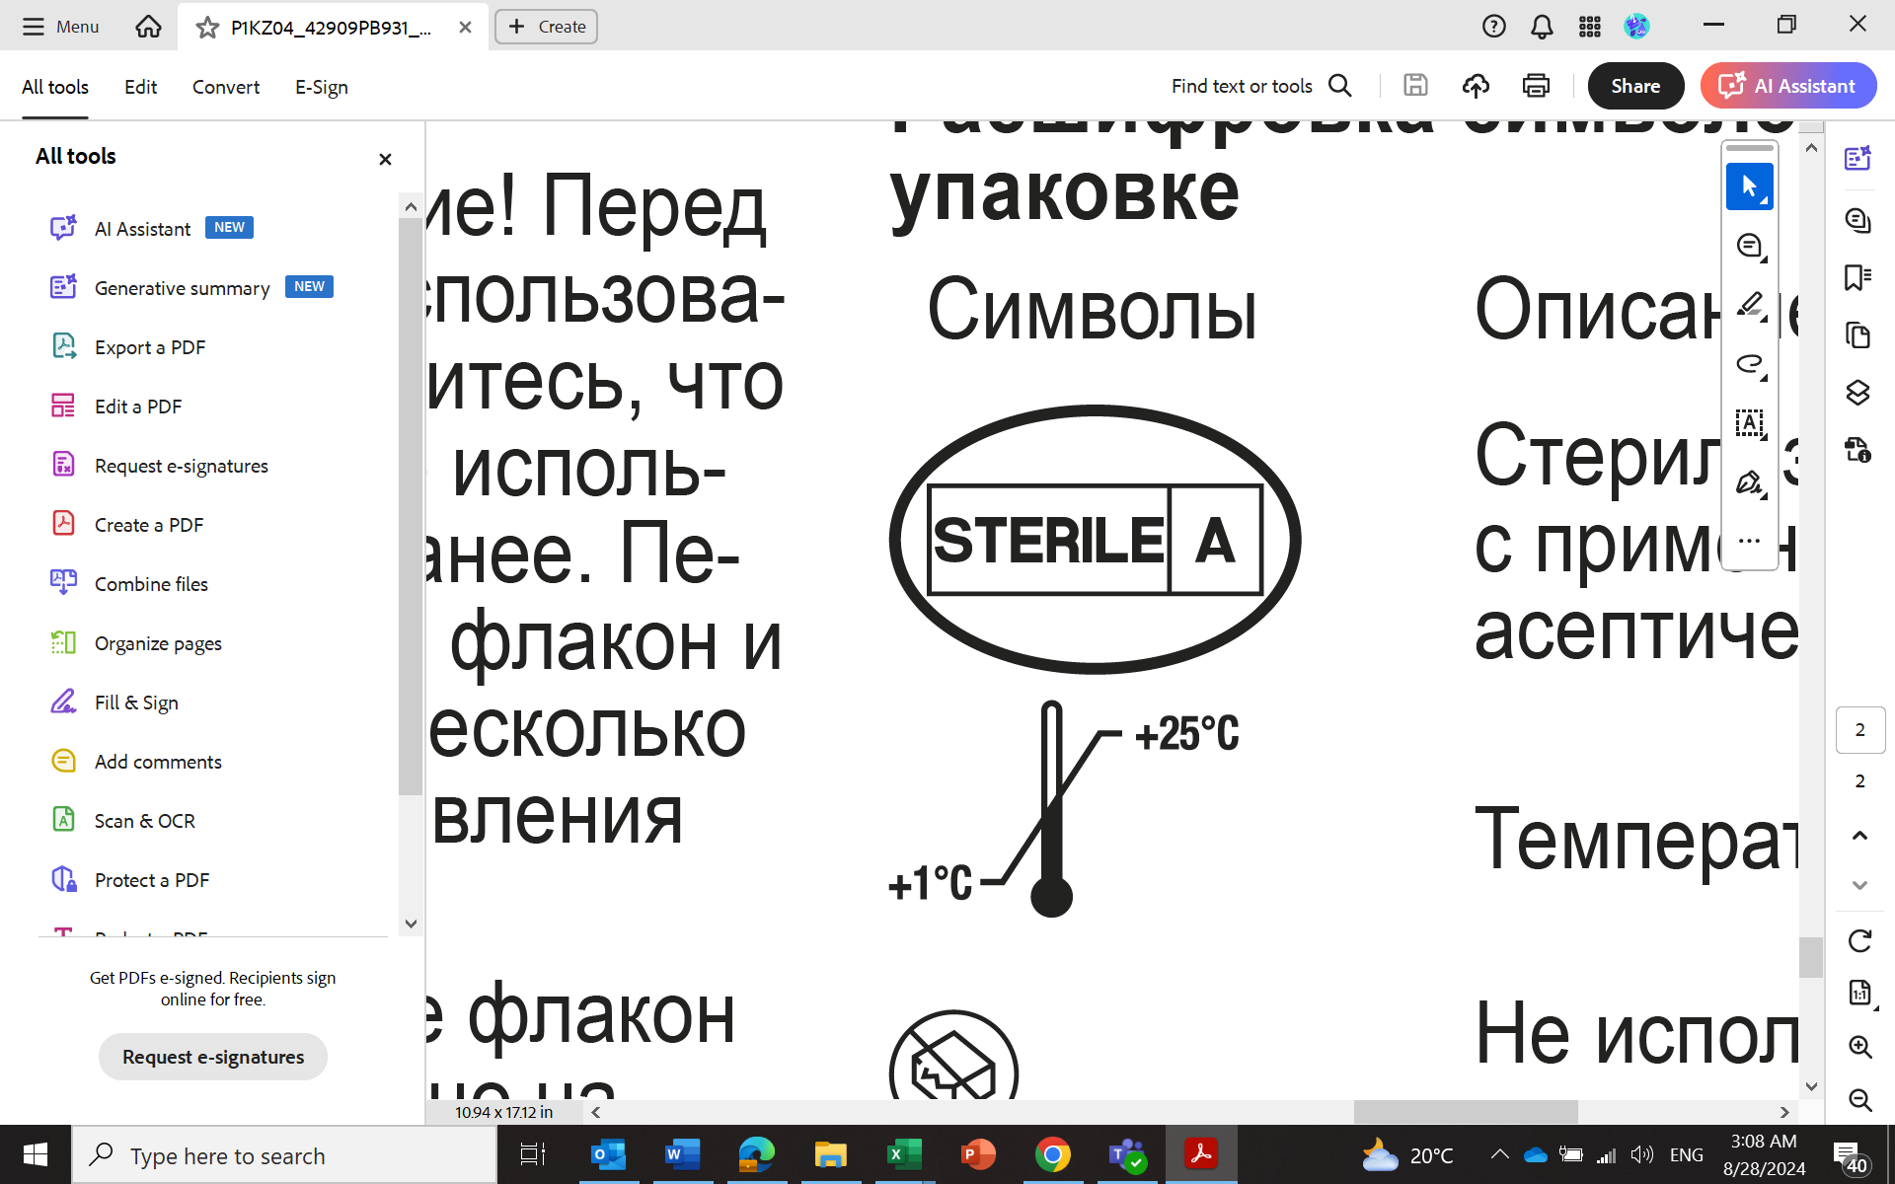 | Температура диапазоны
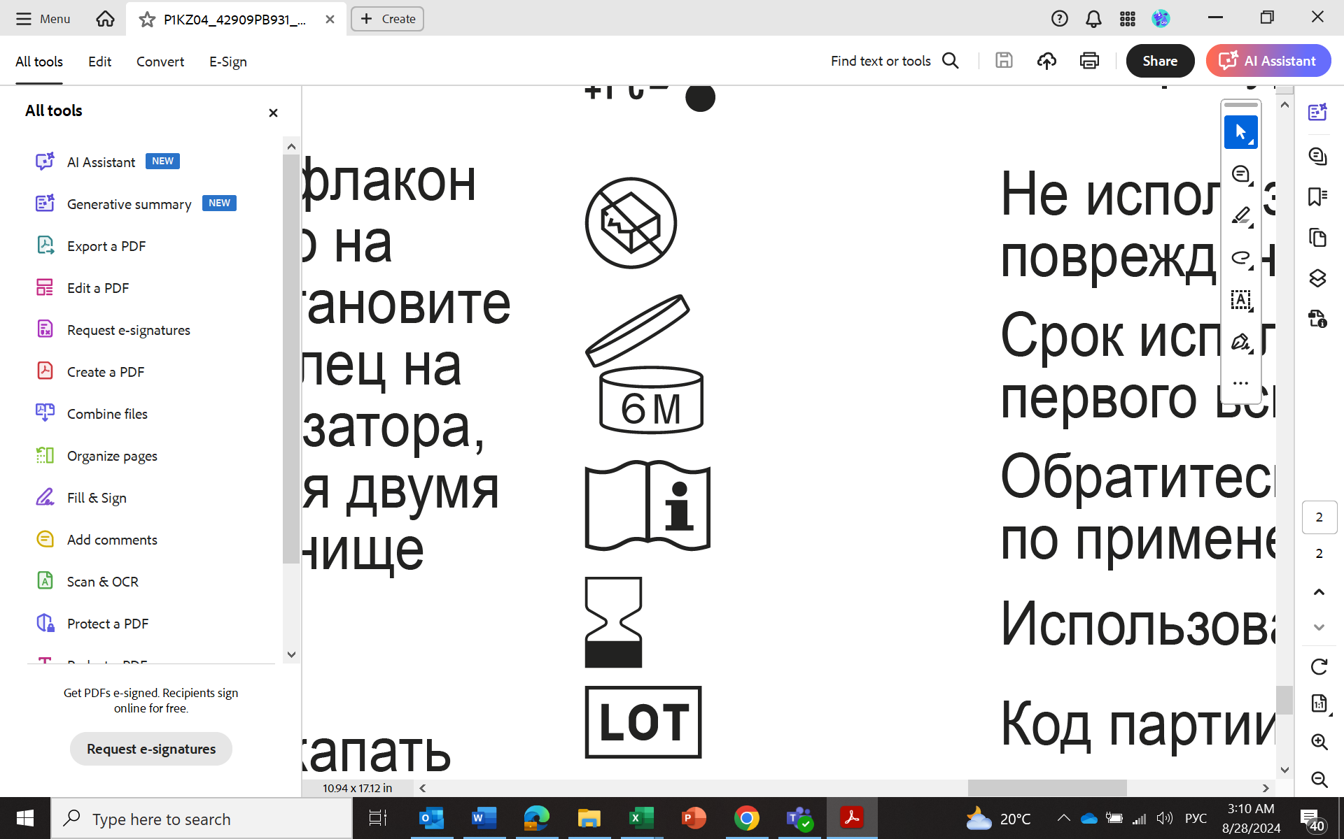 | Қаптамасы зақымдалған болса пайдалануға болмайды
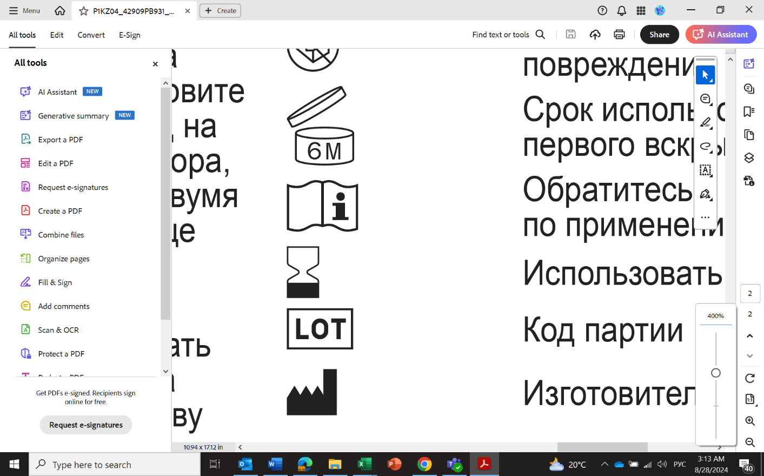 | Бірінші ашылғаннан кейін пайдалану мерзімі
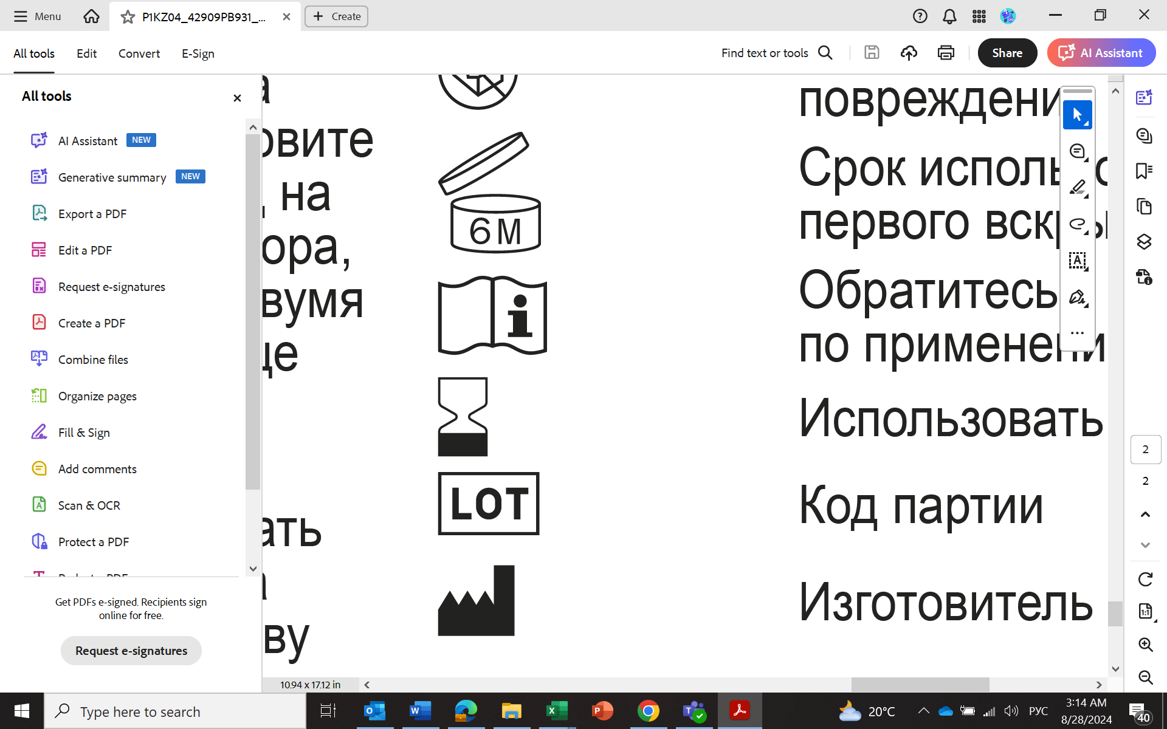 | Қолдану жөніндегі нұсқаулықты қараңыз
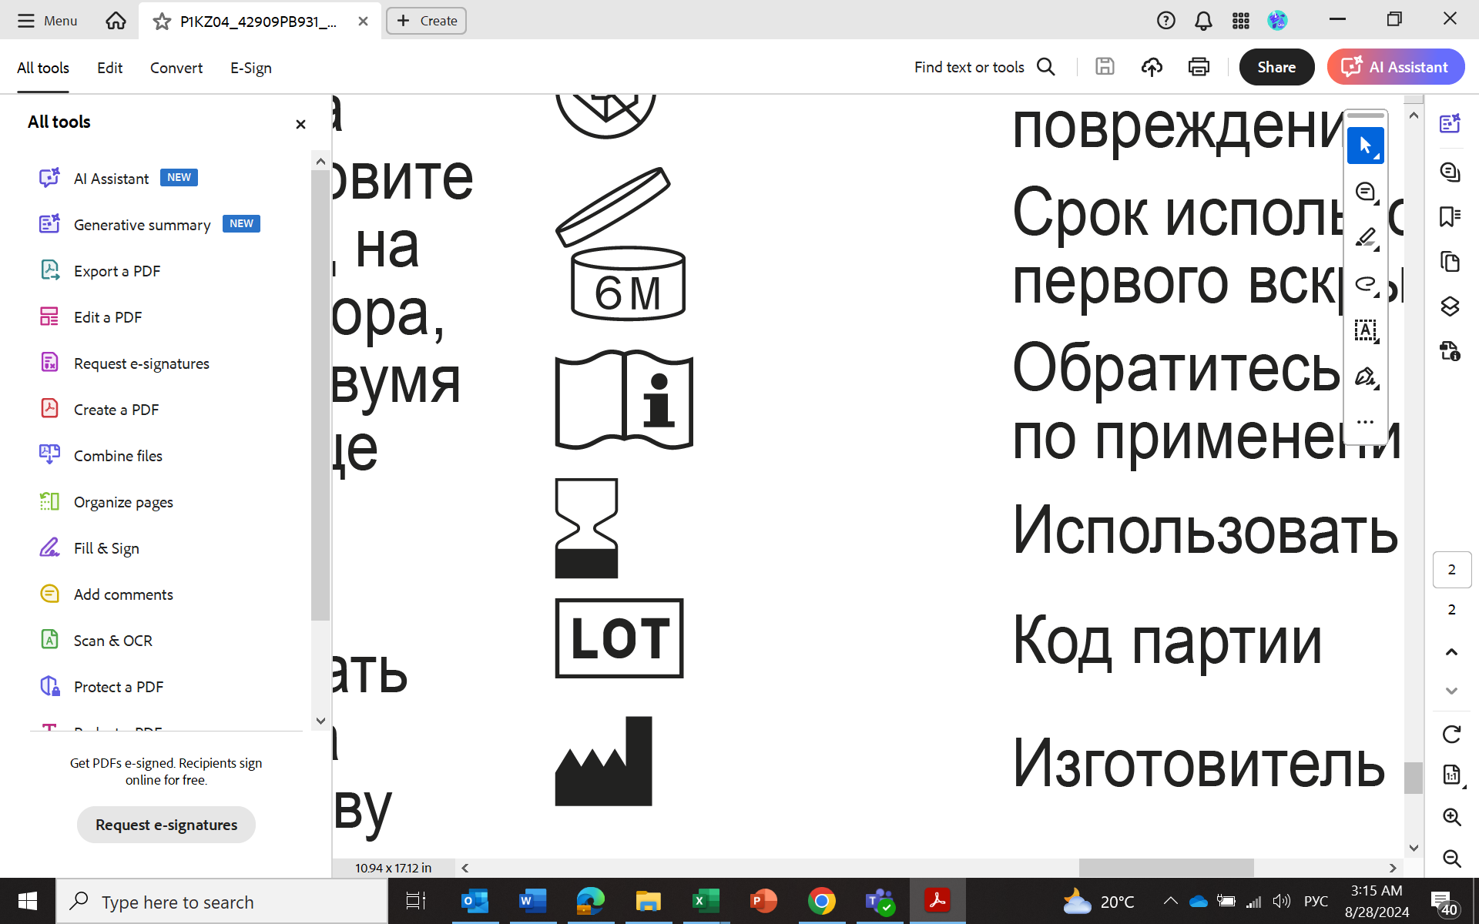 | ... дейін пайдаланыңыз
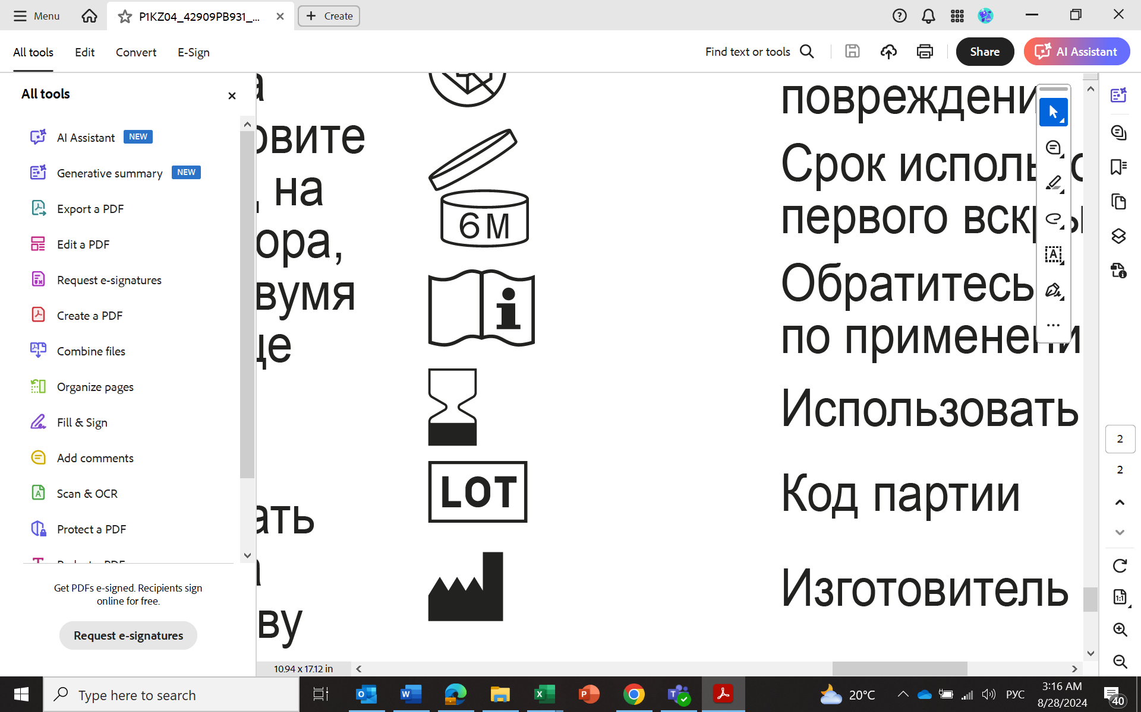 | Партия коды
 | Дайындаушы

Шешімі: N081396
Шешім тіркелген күні: 21.11.2024
Мемлекеттік орган басшысының (немесе уәкілетті тұлғаның) тегі, аты, әкесінің аты (бар болса): Кенжеханова А. Ж.
(Қазақстан Республикасы Денсаулық сақтау министрлігінің Медициналық және фармацевтикалық бақылау комитеті)
Осы құжат «Электронды құжат және электрондық цифрлы қол қою жөнінде» 2003 жылғы 7 қаңтардағы ҚРЗ 7-бабы 1-тармағына сәйкес қағаз түріндегі құжатқа тең

